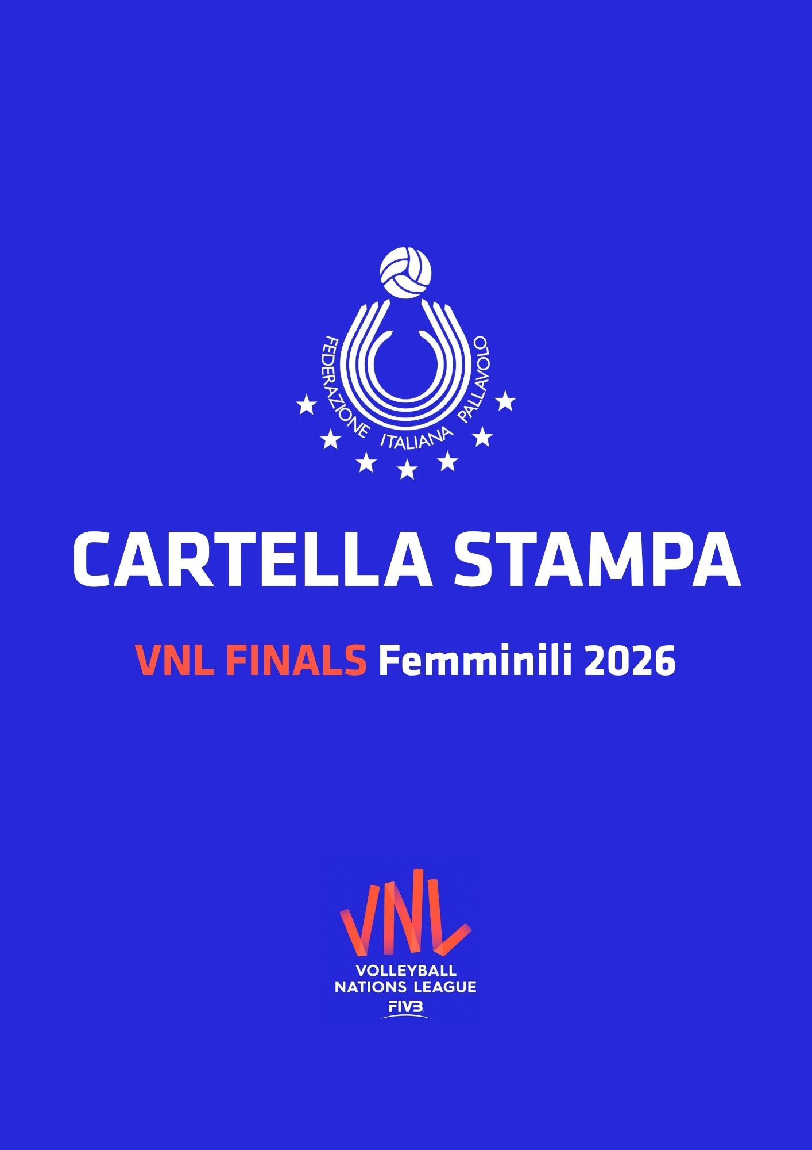
Volleyball Nations League Finals 2026
Tutto pronto per le Finals di VNL 2026. Macao ospiterà la nuova edizione dell’ultimo atto della celebre competizione intercontinentale che vedrà scendere in campo le nazionali classificatesi ai primi otto posto della classifica generale al termine della fase intercontinentale. L’Italia, detentrice delle ultime due VNL (Bangkok 2024 e Lodz 2025) insegue uno storico tris che la proietterebbe nella storia di questa competizione. L’evento si svolgerà nell’avveniristica Macau East Asian Games Dome (9000 posti a sedere) con la formula dei match ad eliminazione diretta a partire dai quarti di finale.
Ad aprire i giochi al Macau East Asian Games Dome sarà il match tra Italia (testa di serie 2) e Olanda (testa di serie 7) in programma mercoledì 22 luglio alle ore 10:00 italiane. La vincente incrocerà a sua volta la vincente di Brasile-Giappone che si disputerà a seguire alle ore 13:30 italiane. Il giorno seguente, giovedì 23 luglio, spazio invece a Turchia-Olanda (ore 10:00 italiane) e USA-Cina (ore 13:30 italiane).
Il calendario delle Finals di Macao
22 luglio
G1: Italia – Olanda ore 10:00
G2: Brasile – Giappone ore 13:30
23 luglio
G3: Turchia – Canada ore 10:00
G4: USA – Cina ore 13:30
25 Luglio
G5: Vincente G1 – Vincente G2 (orario TBD)
G6: Vincente G3 – Vincente G4 (orario TBD)
26 luglio
Finale 3°-4° posto: Perdente G5 – Perdente G6 (ore 9:30)
Finale 1°-2° posto: Vincente G5 – Vincente G6 (ore 16:30)
Match schedule VNL FINALS 2026 QUI Tabellone FInals QUI
Gli orari di gioco indicati sono quelli italiani
La Volleyball Nations League femminile 2026 in TV
Tutte le partite delle azzurre della VNL e quindi anche delle Finals saranno trasmesse dalla piattaforma globale DAZN che ha comprato i diritti dell'evento.Come da diversi anni, inoltre, tutte le gare della Volleyball Nations League (Finals comprese) saranno disponibili in diretta streaming su VBTV - subscribe.volleyballworld.tv
L’impianto di gioco
Macau East Asian Games Dome (Macao, Cina) 9.000 spettatori
Le 14 azzurre per le Finals di VNL a Macao
Palleggiatrici: 3. Carlotta Cambi, 8. Alessia Orro.
Schiacciatrici: 16. Stella Nervini, 17. Myriam Sylla, 21. Loveth Omoruyi, 22. Gaia Giovannini.
Centrali: 2. Denise Meli, 11. Anna Danesi (C), 14. Linda Nwakalor, 19. Sarah Fahr.
Opposti: 18. Paola Egonu, 24. Ekaterina Antropova.
Liberi: 5. Ilaria Spirito, 7. Eleonora Fersino.
N° 2 Denise Meli
Nata a Bagno a Ripoli (FI) il 9 aprile 2001. Altezza 183 cm. Nella stagione 2025-2026 ha giocato nel Volley Bergamo. Ruolo Centrale. 17 presenze in nazionale. Esordio 14 maggio 2026 a Biella Italia-Francia 3-0.
N° 3 Carlotta Cambi
Nata a San Miniato il 28 maggio 1996. Altezza 177 cm. Nella stagione 2025-2026 ha giocato nell’Igor Volley Novara. Ruolo Alzatrice. 126 presenze in Nazionale. In azzurro: Oro Campionati del Mondo 2025, Oro Giochi Olimpici Parigi 24, Oro VNL 2025, Oro VNL 2024, Argento Campionato del Mondo 2018. Esordio il 9 giugno 2016 a Rio de Janeiro, Brasile-Italia 3-1.
N° 5 Ilaria Spirito
Nata ad Albisola Superiore (SV) il 20 febbraio 1994. Altezza 174 cm. Nella stagione 2025-2026 ha giocato nella Fenera Chieri. Ruolo Libero. 54 presenze in Nazionale In azzurro: Oro Giochi Olimpici Parigi 24, Oro VNL 2024. Esordio a Ravenna, 23 maggio 2015, Italia-Cina Under 23 3-0.
N° 7 Eleonora Fersino
Nata a Chioggia il 24 gennaio 2000. Altezza 169 cm. Nella Stagione 2025-2026 ha giocato nel Vero Volley Milano. Ruolo Libero. 130 presenze in Nazionale. In azzurro: Oro Campionati del Mondo 2025, Oro VNL 2025, Bronzo Campionati del Mondo 2022, Oro VNL 2022. Esordio in nazionale il 25 maggio 2021 a Rimini (VNL) Italia-Polonia 2-3.
N° 8 Alessia Orro
Nata a Oristano il 18 luglio 1998. Altezza 180 cm. Nella stagione 2025-2026 ha giocato nel Fenerbache. Ruolo Alzatrice. 209 presenze in Nazionale. In azzurro: Oro Campionati del Mondo 2025, Oro Giochi Olimpici Parigi 24, Oro VNL 2025, Oro VNL 2024, Bronzo Campionati Mondiali 2022, Oro VNL 2022, Oro Campionati Europei 2021. Esordio in nazionale il 23 giugno 2015 a Padova, Italia-Big Ten Conference 3-0.
N° 11 Anna Danesi (Capitano)
Nata a Brescia il 20 aprile 1996. Altezza 198 cm. Nella stagione 2025-2026 ha giocato nel Vero Volley Milano. Ruolo Centrale. 257 presenze in Nazionale. In azzurro: Oro Campionati del Mondo 2025, Oro Giochi Olimpici Parigi 24, Oro VNL 2025, Oro VNL 2024, Bronzo Campionati del Mondo 2022, Oro VNL 2022, Oro Campionati Europei 2021. Esordio il 5 gennaio 2016 ad Ankara, Italia-Russia 1-3.
N° 14 Linda Nwakalor
Nata a Lecco il 17 settembre 2002. Altezza 187 cm. Nella stagione 2025-2026 ha giocato nel Savino del Bene Scandicci. Ruolo Centrale. 60 presenze in Nazionale. In azzurro: Oro VNL 2025, Oro Giochi del Mediterraneo 2022. Esordio il 20 maggio 2022 a Siena, Italia-Croazia 3-2.
N° 16 Stella Nervini
Nata a Milano il 10 settembre 2003. Altezza 184 cm. Nella stagione 2025-2026 ha giocato nella Fenera Chieri. Ruolo Schiacciatrice. 48 presenze in nazionale. In azzurro: Oro Campionati del Mondo 2025, Oro VNL 2025. Esordio in nazionale l'8 maggio 2024 a Novara, Italia-Svezia 3-0.
N° 17 Myriam Sylla
Nata a Palermo l'8 gennaio 1995. Altezza 184 cm. Nella stagione 2025-2026 ha giocato nel Galatasaray. Schiacciatrice. 248 presenze in Nazionale. In azzurro: Oro Campionati del Mondo 2025, Oro Giochi Olimpici Parigi 24, Oro VNL 2025, Oro VNL 2024, Bronzo Campionati del Mondo 2022, Oro VNL 2022, Oro Campionati Europei 2021. Esordio il 23 maggio 2015 a Ravenna, Italia-Cina 3-0.
N° 18 Paola Egonu
Nata a Cittadella il 18 dicembre 1998. Altezza 193 cm. Nella stagione 2025-2026 ha giocato nel Vero Volley Milano. Opposto. 242 presenze in Nazionale. In azzurro: Oro Campionati del Mondo 2025, Oro Giochi Olimpici Parigi 24, Oro VNL 2025, Oro VNL 2024, Bronzo Campionati del Mondo 2022, Oro VNL 2022, Oro Campionati Europei 2021. Esordio il 16 maggio 2014 a San Bonifacio, Italia-Rep. Ceca 0-3.
N° 19 Sarah Fahr
Nata a Kulmbach il 12 settembre 2001. Altezza 192 cm. Nella stagione 2025-2026 ha giocato nell’Imoco Congliano. Ruolo Centrale. 140 presenze in nazionale. In azzurro: Oro Campionati del Mondo 2025, Oro VNL 2025, Oro VNL 2024, Oro Giochi Olimpici Parigi 24, Oro Campionati Europei 2021. Esordio 7 maggio 2018 a Busto Arsizio, Italia-Giappone 1-3.
N° 21 Loveth Omoruyi
Nata a Lodi il 25 agosto 2002. Altezza 196 cm. Nella stagione 2025-2026 ha giocato nel Vallefoglia. Ruolo Schiacciatrice. 73 presenze in Nazionale. In azzurro: Oro Campionati del Mondo 2025, Oro Giochi Olimpici Parigi 24. Esordio il 25 maggio 2021 a Rimini (VNL), Italia-Polonia 2-3.
N° 22 Gaia Giovannini
Nata a Bologna il 17 dicembre 2001. Altezza 182 cm. Nella stagione 2025-2026 ha giocato nel Vallefoglia. Ruolo Schiacciatrice. 58 presenze in nazionale. In azzurro: Oro Campionati del Mondo 2025, Oro Giochi Olimpici Parigi 24, Oro VNL 2025, Oro VNL 2024. Esordio in nazionale 11 giugno 2024 (VNL) a Fukuoka, Italia-Canada 3-0.
N° 24 Ekaterina Antropova
Nata ad Akureyri (Islanda) il 19 marzo 2003. Altezza 202 cm. Nella stagione 2025-2026 ha giocato nel Savino del Bene Scandicci. Ruolo Schiacciatrice. 73 presenze in Nazionale. In azzurro: Oro Campionati del Mondo 2025, Oro Giochi Olimpici Parigi 24, Oro VNL 2025, Oro VNL 2024. Esordio in nazionale il 15 agosto 2024 all'Arena di Verona, Italia-Romania 3-0.
Lo staff della Nazionale Seniores Femminile
Julio Velasco (Commissario Tecnico)
Massimo Barbolini (Secondo Allenatore)
Juan Manuel Cichello (Terzo Allenatore)
Pietro Muneratti (Preparatore Atletico)
Massimiliano Taglioli (Scoutman)
Marcello Capucchio (Team Manager)
Staff sanitario
Francesca Conte (medico)
Monica Fabbri (medico)
Francesco Bettalico (fisioterapista)
Antonella Boschi (fisioterapista)
Il tecnico azzurro Julio Velasco
Julio Velasco è nato a La Plata (Argentina) il 9 Febbraio 1952. Nel 1983 arriva in Italia per allenare a Jesi in A2 maschile. Nel 1985 passa ad allenare la Panini Modena dove inizia un ciclo di successi vincendo lo scudetto per 4 anni consecutivi fino al 1989.
Nel 1989 diventa allenatore della Nazionale Italiana Maschile e vince il Campionato Europeo a Stoccolma. Nel 1990 conquista l'oro nella World League ed il primo Mondiale vinto per la Nazionale Italiana.
L'8 novembre 2023 la Federazione Italiana Pallavolo nomina Julio Velasco nuovo Commissario Tecnico della nazionale seniores femminile. Nell'estate 2024 prima sale sul gradino più alto del podio in VNL battendo in finale a Bangkok il Giappone (3-1) e poi conduce l'Italia alla conquista della prima storica medaglia d'oro olimpica ai Giochi di Parigi 24 (battendo in finale gli USA 3-0). Nel 2025 trionfa in VNL a Lodz (Polonia) superando il Brasile (3-1) in finale per poi coronare una seconda estate perfetta salendo sul gradino più alto del Mondiale in Thailandia al termine di un’indimenticabile cavalcata sugellata in finale contro la Turchia al tiebreak. Tra il 2024 e il 2026, l'Italia di Velasco ha dato vita a una straordinaria striscia vincente di 39 partite consecutive in gare ufficiali chiusa nella week 1 di VNL 2026 a Brasilia nella sfida finale della Pool 2 contro le padrone di casa del Brasile (sconfitta 2-3). Nel 2026 Julio Velasco ha guidato l’Italia alla qualificazione alle Finals di Macao chiudendo la fase intercontinentale con un record di 10 vittorie e 2 sconfitte.
NAZIONALE FEMMINILE
1997: oro Giochi del Mediterraneo
2024: oro Volleyball Nations League
2024: oro Giochi Olimpici Parigi 24
2025: oro Volleyball Nations League
2025: oro Campionati del Mondo
Esordio: San Benedetto del Tronto, amichevole, 31/05/97 ITALIA vs CUBA 1-3
Ultima gara: Hong-Kong, VNL (week 3) 12/07/2026, Italia-Cina 3-2
Gare Totali: 103
Vittorie: 84
Sconfitte: 19
Percentuale Vittorie: 86%
Albo d'oro World Grand Prix e Volleyball Nations League
1993 Cuba, 1994 Brasile, 1995 Stati Uniti, 1996 Brasile, 1997 Russia, 1998 Brasile, 1999 Russia, 2000 Cuba, 2001 Stati Uniti, 2002 Russia, 2003 Cina, 2004 Brasile, 2005 Brasile, 2006 Brasile, 2007 Olanda, 2008 Brasile, 2009 Brasile, 2010 Stati Uniti, 2011 Stati Uniti, 2012 Stati Uniti, 2013 Brasile, 2014 Brasile, 2015 Stati Uniti, 2016 Brasile, 2017 Brasile, 2018 Stati Uniti (VNL), 2019 Stati Uniti (VNL), 2020 VNL non disputata, 2021 Stati Uniti (VNL), 2022 Italia (VNL), 2023 Turchia (VNL), 2024 Italia (VNL), 2025 Italia (VNL).
I piazzamenti dell'Italia nel World Grand Prix e nella Volleyball Nations League
1994 (8° posto); 1997 (7° posto); 1998 (5° posto); 1999 (4° posto); 2000 (7° posto); 2003 (5° posto); 2004 (2° posto); 2005 (2° posto); 2006 (3° posto); 2007 (3° posto); 2008 (3° posto); 2010 (3° posto); 2011 (7° posto); 2012 (10° posto); 2013 (5° posto); 2014 (9° posto); 2015 (5° posto); 2016 (7° posto); 2017 (2° posto); 2018 (7° posto VNL); 2019 (6° posto VNL); 2020 VNL non disputata; 2021 (12° posto VNL); 2022 (1° posto VNL); 2023 (6° posto VNL); 2024 (1° posto VNL); 2025 (1° posto VNL).
I precedenti con le avversarie delle azzurre nelle Finals di VNL 2026
Olanda: 67 vittorie, 59 sconfitte, 126 match disputati
Turchia: 57 vittorie, 21 sconfitte, 78 match disputati
Brasile: 23 vittorie, 66 sconfitte, 89 match disputati
Stati Uniti: 39 vittorie, 47 sconfitte, 86 match disputati
Giappone: 51 vittorie, 38 sconfitte, 89 match disputati
Canada: 21 vittorie, 6 sconfitte, 27 match disputati
Cina: 37 vittorie, 52 sconfitte, 89 match disputati
Il Montepremi
A partita
Squadra vincitrice $ 9.500
Squadra perdente $ 4.250
Totale per partita: $ 13.750
Premi di squadra nella fase finale
1° posto $ 1.000.000
2° posto $ 500.000
3° posto $ 300.000
4° posto $ 180.000
5° posto $ 130.000
6° posto $ 85.000
7° posto $ 65.000
8° posto $ 40.000
Totale: $ 2.300.000
Premi individuali nella fase finale
Mvp player: $ 30.000
Best setter: $ 10.000
Best opposite: $ 10.000
Best outside hitter: $ 10.000
Best outside hitter: $ 10.000
Best middle blocker: $ 10.000
Best middle blocker: $ 10.000
Best libero: $ 10.000
Totale: $ 100.000
Video Challenge System
Nel corso della Volleyball Nations League, come nelle precedenti edizioni, verrà utilizzata la tecnologia "Video Challenge System" che assisterà i direttori di gara durante ciascun set. Le squadre potranno richiedere l'intervento della Challenge in due occasioni per ciascun set. In caso di chiamata corretta da parte di una squadra, il numero dei propri challenge a disposizione non verrà diminuito.
Questi i casi per i quali è possibile richiedere l'utilizzo del Challenge:
- Tocco della palla a muro
- Contatto della palla con il terreno di gioco "pancake" durante l'azione
- Palla a contatto con le aste
- Fallo a rete e tocco delle aste
- Contatto tra i piedi sotto rete
- Invasione di piede al servizio
- Fallo in attacco di seconda linea (linea 3 metri calpestata)
Team Journalist
Nicola Alfano
alfano.nicola@yahoo.it
+39 3473724554

